**Mој смешни свет**

Када изађем на улицу

Све ми је смешно

Људи што пролазе

Земља што се окреће

Све је тада смешно

И муке све одлазе.

Када лутка падне

И сломи леву ногу

Само се насмешим:

,,Шта ја ту могу!“

Кад паднем некад и ја

није ме упште страх

јер корак ми је чио и лак

и заборавим све у исти мах.

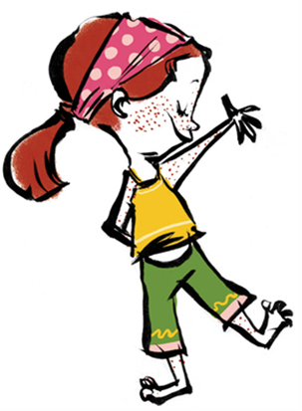

Маша Керановић II1

ОШ ,,Јован Јовановић Змај“

Србија

Ивана Милутиновића 64

Тел. 021-726-110

јјzmajzmajevo@gmail.com

Наставник: Слађана Толанов

**Надмудрила ме**

Надмудрила ме вешто

Моја сестрица мала

Сакрила се јуче она

Иза плавог регала.

Ћутала је она тако

И смејала се слатко

Јако ме уплашила

Нисам знао зашто.

Дивна је и слатка

Мазуља моја мала

Надмудри ме увек

Као да је то шала.

Лазар Жижаков II1

ОШ ,,Јован Јовановић Змај“

Змајево

Ивана Милутиновића 64

Тел. 021-726-110

јјzmajzmajevo@gmail.com

Наставник: Слађана Толанов

**Нећу да бригам хоћу да се играм**

Када се весело са другарима играм

Ја ништа тада верујте, не бригам

Узмем лопту, а понекад и лутку

И у дворишту направим журку.

Мама каже, узми књигу мало

Али мени је само до игре стало

Јер, у дворишту сунце дивно сија

А мени је игра ипак најмилија.

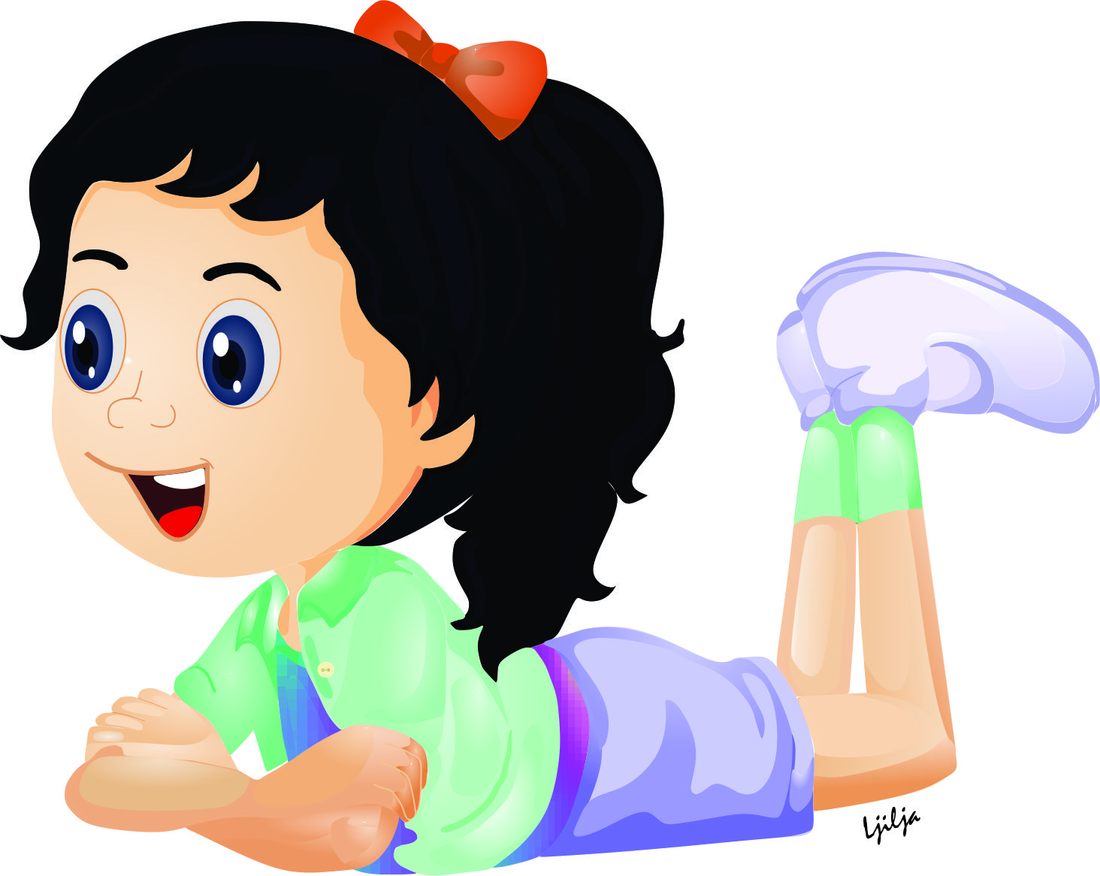

Миа Збућновић II1

ОШ ,,Јован Јовановић Змај“

Змајево

Ивана Милутиновића 64

Тел. 021-726-110

Наставник: Слађана Толанов

јјzmajzmajevo@gmail.com

**Вакцине нису страшне**

Из Виолетине куће допирало је жалосно завијање и лајање њеног пса Блекија. Чуо се и њен љутити глас. Шта се то дешава? Чудили су се врапци на гранама дрвета! Чудила се и мачка Цица, њихова комшиница, која је дремала у сенци крошње.

- Не! Нећу да идем! – упорно је понављао пас Блеки док се зубима држао за столицу.

- Али Блеки, када те ветеринар буде боцнуо нећеш ни осетити – охрабривала је Виолета свог пса док је истовремено чупала његове оштре зубе из глатког дрвета.

- Хајде блеки, пусти! Обећавам да неће да боли – била је упорна она.

- Не, не и не!

- Добро, ако тако хоћеш! – рекла је љутити и размишљала како да га превари. Узела је поводац и његову омиљену играчку и кренула. Краичком ока је видела да је подигао уши и чудно је гледао. Највише од свега је волео да шета са њом. Пустио је столицу и весело доскакутао до ње. Обећала му је да ће ићи у парк.

Стигли су до аутомобила, удобно се сместили, и чекали да крену. Док су се возили Виолета је певала своју омиљену песму, а Блеки је разгледао околину.

Након неколико минута вожње аутомобил се зауставио испред велике беле зграде. Блеки је схватио да га је његова мала пријатељица преварила.

- Шта је, ту је – помислио је!

Ушли су у чекаоницу и чекали свој ред. Поново је видео своје другаре Кићу и Чеду. И они су били забринути. Ушли су у ординацију где их је дочекао дебељушкас-ти човек поред стола. Био је то ветеринар, господин Иглић Иглица, који им се веома обрадовао. Извадио је Блекијев картон и рекао промуклим гласом:

- Блеки није примио своје три дозе вакцине против беснила. Прву ће прими-ти сада, другу за три месеца, а трећу шест месеци након друге дозе.

Виолета је пазљиво слушала. А Блеки? Када је чуо три дозе толико се упла-шио да му се длака накострешила, а уши вукле по поду. Није могао да побегне.

- Шта је ту је - помислио је и решио да буде ,, храбар“.

Иглица је узео иглу, извадио из бочице вакцину и дао Блекију прву дозу. Он није ни осетио убод.Кукао је:

- Молим Вас, будите нежни, немојте да ме боли!

Доктор Иглица се слатко насмејао и рекао да је већ завршио да нема потребе да кука. Блеки се постидео и признао да вакцина ипак није страшна.

Поздравили су се са ветеринаром и кренули кући. Док су се враћали тата је рекао Виолети да морају да сврате до доктора Мудрића:

- Док смо те чекали, погледао сам твоју књижицу. Изгледа да и ти мораш да примиш вакцину. Заказао сам данас вакцинацију да то што пре завршимо.

- О, не! – дрекнула је Виолета.

Мама и тата су се насмејали, а Блеки је весело махао репом. Јер, вакцине ни-су страшне!

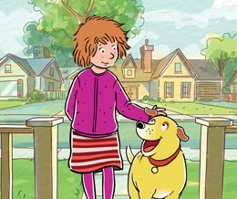

Александра Петровић VI1

ОШ ,,Јован Јовановић Змај“

Змајево

Ивана Милутиновића 64

Тел. 021-726-110

Наставник: Слађана Толанов

tolanovsladjana@gmail.com